Фотофиксация самовольно установленных и (или) незаконно эксплуатируемых временных сооружений,
расположенных по ул. Красный Октябрь, подлежащих демонтажу

№ | Адрес размещения | Дата выявления | Вид временного сооружения (наименование, фото) | Сведения о владельце (ИНН для юр. лиц и ИП, Ф.И.О., адрес)
1  2  3 | ул. Красный Октябрь, 57  ул. Красный Октябрь, 57б  ул. Красный Октябрь, 59 | 23.03.2018  23.03.2018  23.03.2018 | 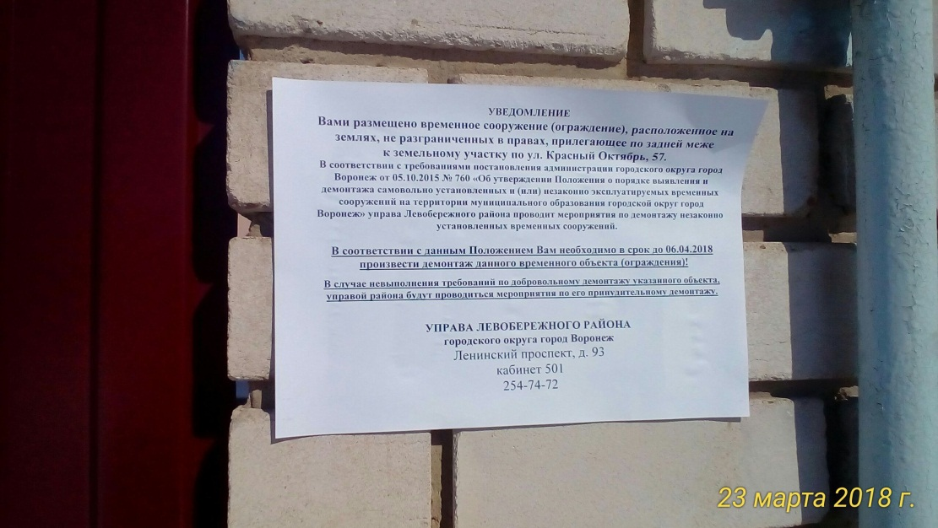  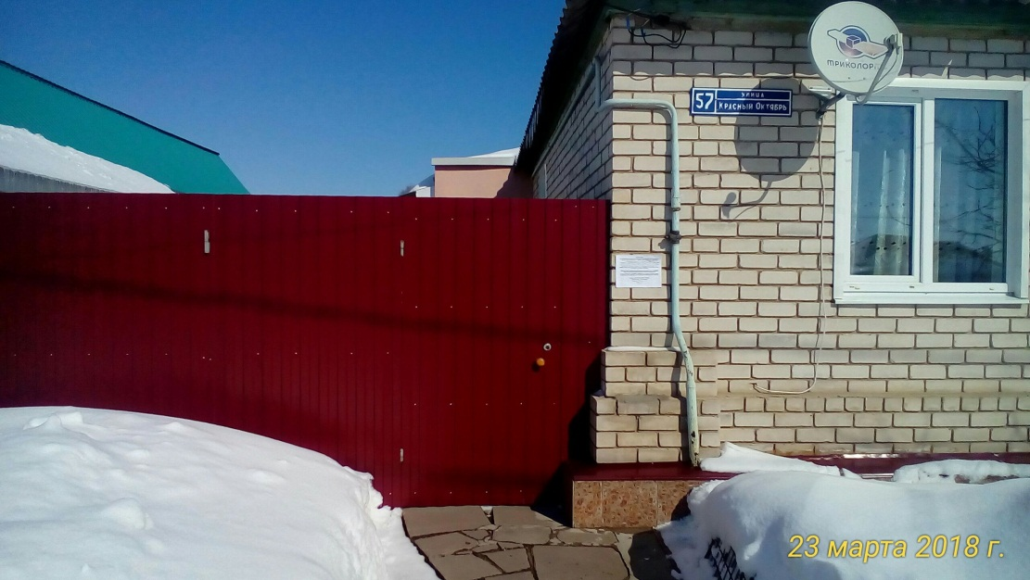  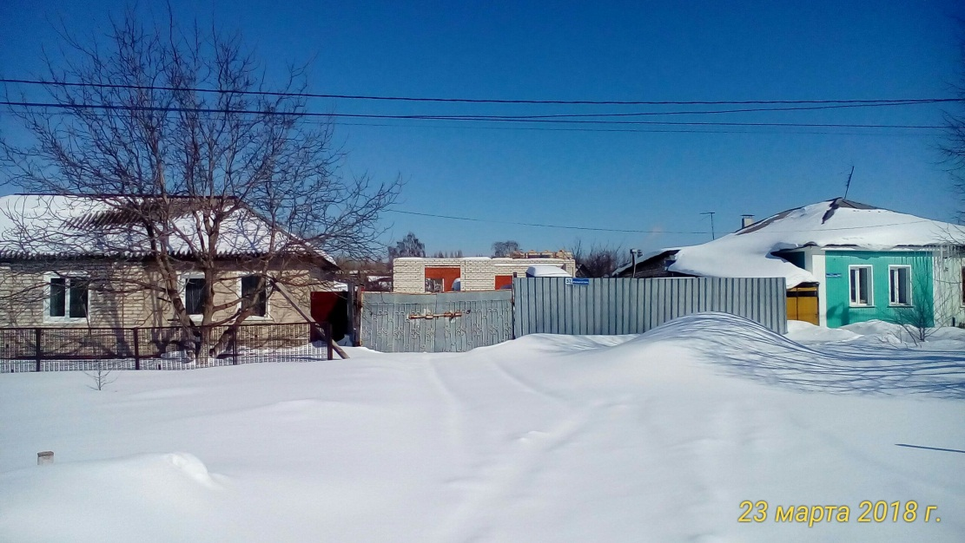  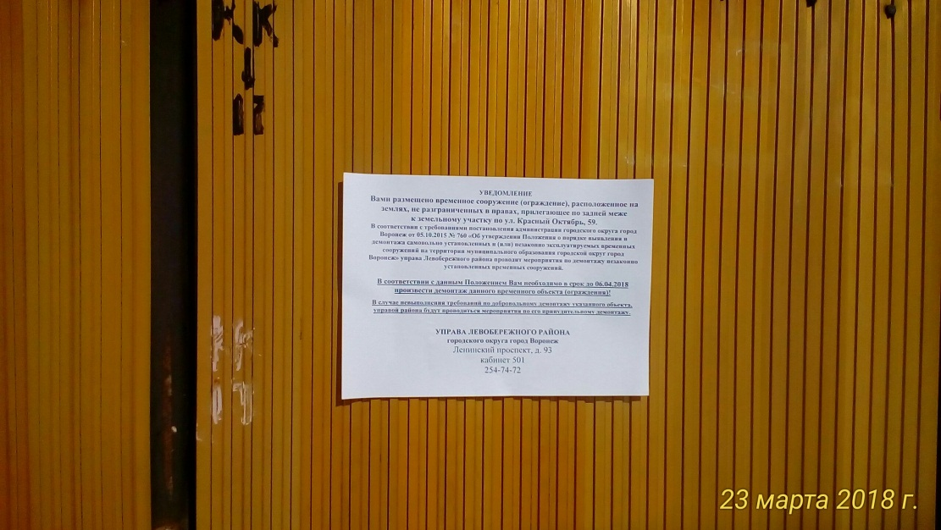  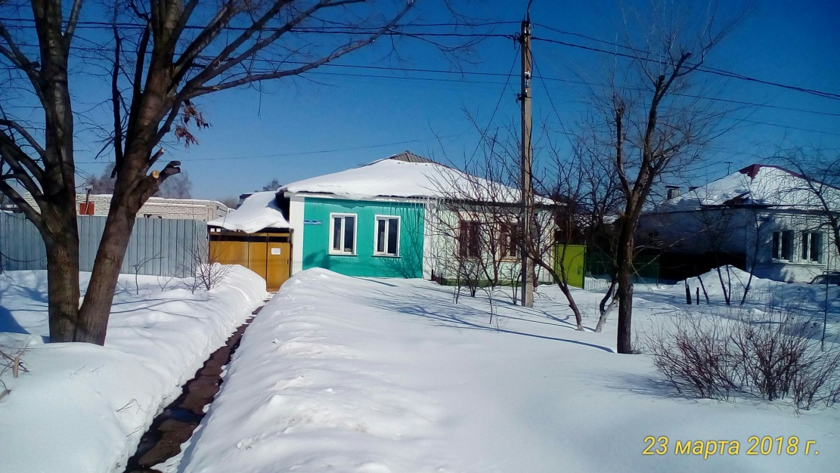 | Лазукина В.Н.  Нет сведений  Струлева Л.И.  Высоцкая Т.И.  Бобова З.М.

